НАШИ ЦЕЛИ

Область профессиональной деятельности специалиста по экономической безопасности:
- участие в разработке концепций, стратегий и Национальных программ обеспечения экономической безопасности страны и регионов;
- в органах государственной власти, таких как Правительство КР, Государственная налоговая служба, Государственное казначейство, Министерство финансов КР, Министерство экономики КР, Нацстатком КР и др.;
- в органах государственной власти регионального уровня управления и органах местного самоуправления, осуществляющих контрольно-надзорные функции;
- в информационно-аналитических, планово-экономических, контрольно-ревизионных отделах государственных и коммерческих компаний, некоммерческих организациях, банках и финансово-кредитных компаниях, участвующих в обеспечении экономической безопасности организаций и выявлении угроз экономической безопасности.
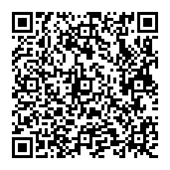
ОБРАЗОВАТЕЛЬНЫЙ ПРОЦЕСС

Мы готовим высококвалифицированных специалистов, способных выполнять задачи по обеспечению безопасности личности, общества и государства в экономической сфере: выявлять внешние и внутренние угрозы экономической безопасности государства, его регионов и отраслей; применять инструменты и механизмы нейтрализации и предотвращения возможных угроз, защиты экономических интересов государственных органов власти,
бюджетной системы, государственных и частных корпораций, банков, инвестиционных компаний, осуществляющих свою деятельность как внутри Кыргызстана, так и за рубежом.

ФОРМЫ И СРОКИ ОБУЧЕНИЯ
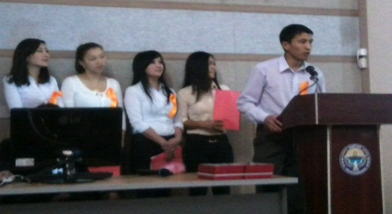
Специалитет
Квалификация: инженер-экономист
Формы обучения: очная
Сроки обучения: 5 лет
Выпускники получат диплом КГТУ им. И. Раззакова и Балтийского государственного технического университета им. Ф. Устинова (БГТУ «Военмех», РФ).

НАШИ ВОЗМОЖНОСТИ

Кафедра предлагает студентам высшие образовательные стандарты – уникальную учебно – методическую базу с необходимым техническим, в том числе мультимедийным оснащением, постоянно обновляемым библиотечно – справочным фондом, включая электронные ресурсы.
Занятия проводятся в форме лекций, семинаров, практических занятий, мастер – классов, обсуждения вопросов за круглым столом, участия в студенческих конференциях, тренингов и деловых игр с использованием новейших методов обучения.
Мы имеем все необходимые интеллектуальные и материальные ресурсы.
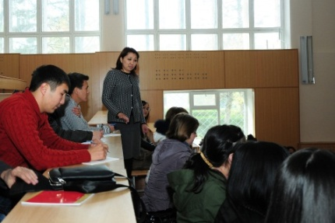
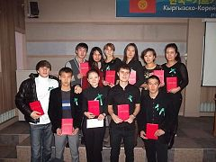

ПРАВИЛА ПРИЕМА

1. Представить в приемную комиссию:
- документ о среднем образовании (аттестат);
- сертификат ОРТ (дополнительный математика)
- шесть фотографий размером 3x4;
- паспорт или др. документы, удостоверяющие личность (военнообязанным приписное свидетельство или военный билет);
- другие документы, положительно характеризующие абитуриента (дипломы олимпиад, почетные грамоты, медали и др.).
2. Заполнить заявление в приемной комиссии.
3. Заполнить договор и оплатить не менее 50 % годовой стоимости обучения.
Наш адрес:
г. Бишкек, пр. Мира, 66
КГТУ, каф. «Экономическая безопасность и маркетинг»
ауд. 2/314
Наши телефоны:
0 312 54-19-21 (приемная комиссия)
0 312 56-14-20 (кафедра «ЭБМ»)
Для справок 0550317373, 0700323835, 0702647085

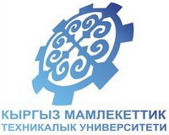
Кыргызский
Государственный
Технический Университет
им. И. Раззакова
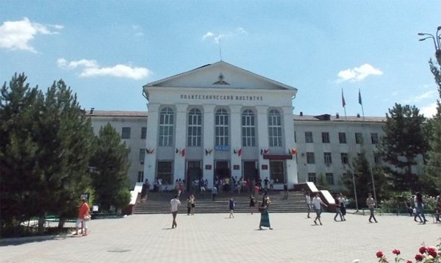

кафедра
«Экономическая безопасность и маркетинг»

Образование –это Ваш капитал!

Бишкек - 2022

